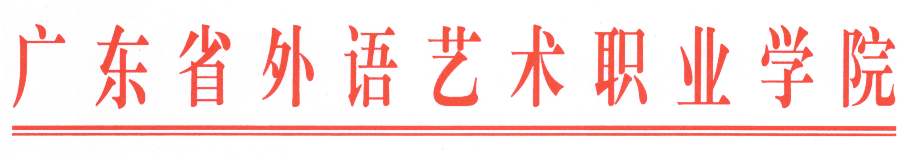
粤外艺职院科〔2015〕301号

广东省外语艺术职业学院关于2015年科研团队立项的通知
各部门、单位：
根据《广东省外语艺术职业学院科研团队建设与管理办法》（粤外艺职院科〔2013〕510号）（以下简称《办法》）的规定，经教师申报、系部审核、科研处资格审查、学校学术委员会会议评审、院长办公会审定，2015年我校共立项2个科研团队，建设期为三年，立项科研团队如下：
立项编号 | 团队名称 | 负责人 | 团队成员 | 团队  级别 | 建设  经费
2015KYTD01 | 应用翻译研究  科研团队 | 江晗 | 潘小波、郝俊杰、赵继荣 | B级 | 6万
2015KYTD02 | 体育赛事文化研究科研团队 | 武胜奇 | 文蔡雄、林燕荣、彭华、谢展洪、钱思彤 | C级 | 3万

立项后，科研团队需在每年9月1日前提供下一年的工作计划给科研处备案。建设1年半后，学校将组织中期考核工作，建设3年后开展期满考核，评定不合格、合格、良好、优秀四个等次。科研团队的运作、经费资助、业绩考核与奖惩等，严格按照《办法》执行。


广东省外语艺术职业学院
2015年8月25日

